TUGAS PERTEMUAN 1 GIT VERSION CONTROL SYSTEM

NAMA : SAIFUL ISLAM AHMAD RAMADHAN.

GRUP : 4

UNIV : PGRI KANJURUHAN MALANG

WAKTU : 20-02-2024

**Soal :**“Buatlah sebuah folder git yang isinya terdapat 3 buah file, lalu buat ketiga perubahan sesuai dengan commitannya masing masing dan screenshoot hasilnya.”

**Jawaban :**

1. Buat folder menggunakan perintah **mkdir <nama_folder>.**



1. Arahkan terminal ke folder baru dengan perintah **cd \nama_folder_yang_di_inginkan.**
2. Inisialisasi folder ke git dengan perintah git init.



1. Membuat 3 file dengan format **“txt”** dengan **nama test-1.txt, test-2.txt, test-3.txt** secara manual.
2. Buat perubahan untuk file test-1.txt. dan beri perintah **git add /<absolut_path> atau <relative_path>.**



1. Commit perubahan dengan perintah **git commit –m “pesan….”.**

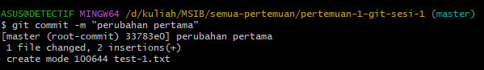

1. Lalu dama halnya untuk perubahan pada **test-2.txt** dan **test-3.txt** saya sesuaikanseperti perubahan pada **test-1.txt**
2. Lihat semua perubahan dengan perintah **git log.**

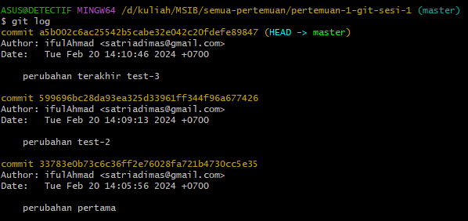

1. Terimakasih Bimbingannya.